程序实现基本符合题目要求，也注意了相关逻辑处理细节，整体完成不错，但还有如下几个问题需要注意：

1. 脚本在head标签中引用，调用页面加载后执行脚本函数。

建议： 使用window.onload函数。将js文件中的所有代码放入这个函数中。保证页面加载完成后执行js代码。示例：

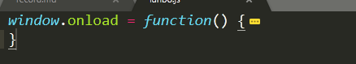

1. 同学在mainLunbo函数的外部调用了鼠标移出函数。 这种做法是不推荐的，因为是在mainLunbo函数内部定义鼠标移出事件的。

建议修改： mainLunbo函数内部调用鼠标移出函数。 这样写即符合代码编写的规范， 也方便函数的后期调用。 示例：

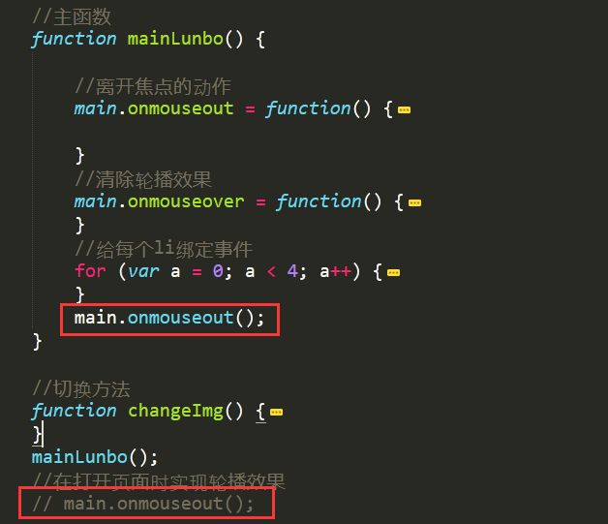

1. 关于定时器这里判断轮播到最后一张图片，同学直接写的固定数字， 这样做是可以的， 但是不利于后期代码的灵活使用， 例如：如果现在需要增加到五个图片，还需要到这里修改数据。

建议优化：使用图片的长度判断是否轮播到最后一张了

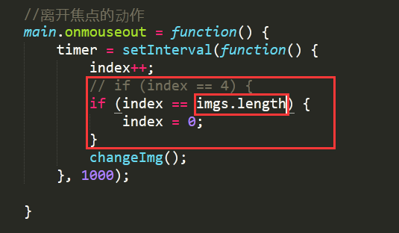

如果对作业有疑问，也可以在问答区提问，我们的老师会帮助解决问题。继续努力加油~